Software Prácticas Empresariales

Reciba un cordial saludo y los mejores deseos de éxito en las actividades que usted adelanta.
A continuación la Oficina de Prácticas de la Universidad Tecnológica de Pereira les presenta los pasos a seguir para acceder al aplicativo que les permitirá ver los detalles de su práctica, subir los informes y auto-evaluar la práctica y su labor:

- Debe ingresar a la página de la Universidad: www.utp.edu.co, a su portal estudiantil y luego al link de prácticas.
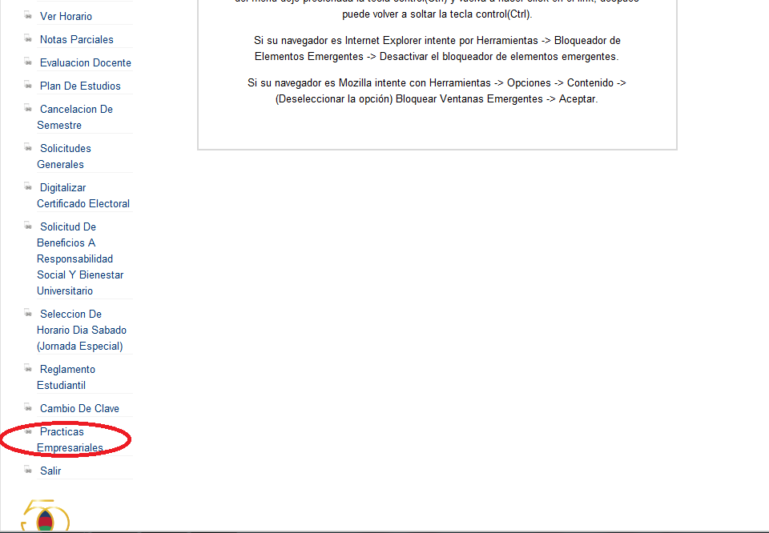

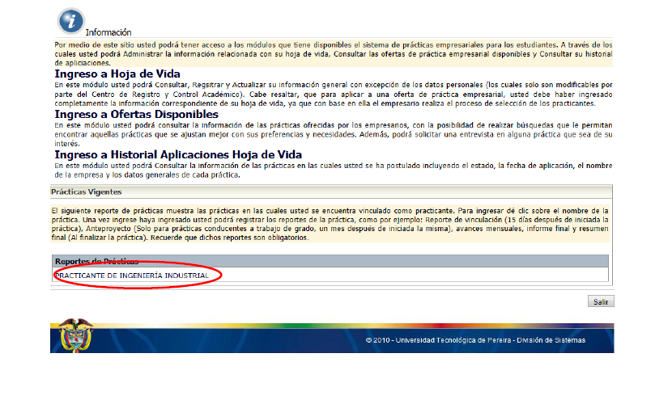
- Debe ingresar a la práctica relacionada en reportes de prácticas:

- Allí encontrará las opciones para subir los avances y autoevaluar su práctica, le recuerdo que este procedimiento es indispensable para la obtención del paz y salvo al finalizar la práctica:
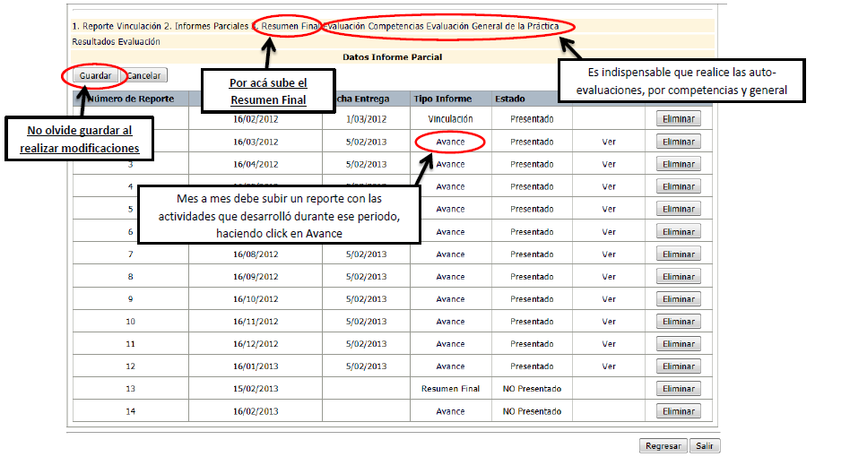

Observaciones:

- Debe recordar a su Jefe Inmediato que lo evalúe y dé el visto bueno al resumen final a través de un usuario y contraseña que se le envió al correo en el momento que se realizó la legalización su práctica.
- Adjunto con este correo se le enviará el formato respectivo para los avances.

Elaborado por:  Personal UTP | Revisado por:  Coordinadora de Calidad | Aprobado por:  Jefe División de Personal

